Exceptions Designüberlegung
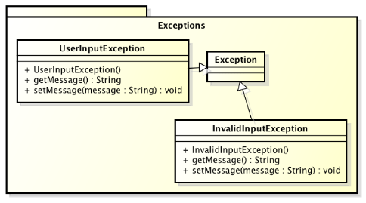
; top-style:none; right-style:none; frame-col-ypos:0.922917in; bot-style:none; xpos:-0.095139in; wrap-mode:wrapped-both; frame-type:image; frame-page-xpos:0.692361in; ypos:0.184028in; frame-height:2.893056in; frame-page-ypos:1.710417in; position-to:block-above-text; frame-col-xpos:-0.095139in; frame-pref-column:0; ; left-style:none; frame-width:5.400000in

InvalidInputException:
Diese Exception wird geworfen wenn ein User beim Versuch einen Befehl einzugeben die falsche Syntax für den:
- !addStep-Befehl
- !removeStep-Befehl
- !bill-Befehl
- !subscribe-Befehl
- !unsubscribe-Befehl
- (!create-Befehl)
- (!bid-Befehl)
verwendet.

InvalidLoginException:
Diese Exception wird geworfen wenn beim Versuch sich ein zu loggen falsche Userinformationen verwendet werden.

InvalidFilterException:
Diese Exception wird geworfen wenn in der TaskExcecuter Klasse, die subscribe Methode mit einem ungültigen Filter aufgerufen wird.

OverlappedPricestepException:
Diese Exception wird geworfen wenn sich zwei Pricesteps überlappen.

EndpriceException:
Diese Exception wird geworfen wenn der Endpreis einer Auktion kleiner ist als der Startpreis.

InvalidParameterException
Diese Exception wird geworfen wenn die Werte eines Parameters nicht korrekt sind.

